В ДОУ создан***уголок семейного чтения***, оснащённый книгами, подаренными родителями. В уютных креслах родители могут устроиться вместе с детьми и с удовольствием почитать любимую книгу.

*[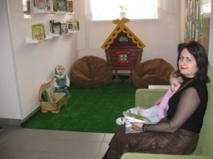](http://28.детсад-уфа.рф/wp-content/uploads/IMG_8426.jpg)* *[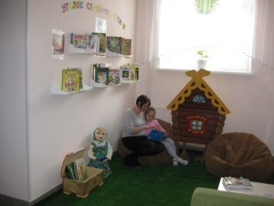](http://28.детсад-уфа.рф/wp-content/uploads/IMG_8434.jpg)* *[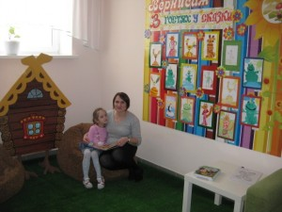](http://28.детсад-уфа.рф/wp-content/uploads/IMG_8435.jpg)* *[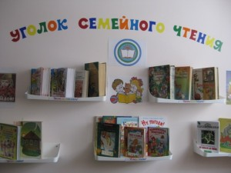](http://28.детсад-уфа.рф/wp-content/uploads/IMG_8438.jpg)* *[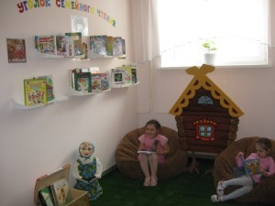](http://28.детсад-уфа.рф/wp-content/uploads/IMG_8439.jpg)* *[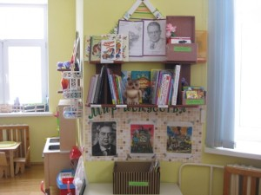](http://28.детсад-уфа.рф/wp-content/uploads/IMG_8440.jpg)* *[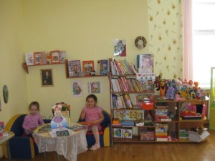](http://28.детсад-уфа.рф/wp-content/uploads/IMG_8441.jpg)* *[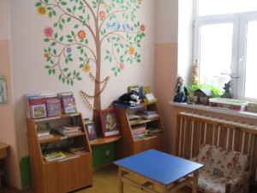](http://28.детсад-уфа.рф/wp-content/uploads/IMG_8450.jpg)* *[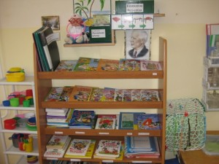](http://28.детсад-уфа.рф/wp-content/uploads/IMG_8452.jpg)* *[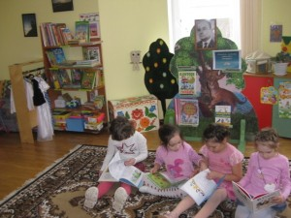](http://28.детсад-уфа.рф/wp-content/uploads/IMG_8457.jpg)*